
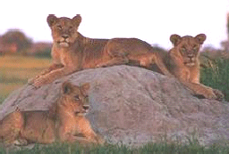


* Наследие * Heritage * Фонотека
Семья
христианская
Фонотека «Наследие»
MEFOAR
Spokane, WA
А138К
Семья христианская
100
Беседа
А 138 К
А 138 К

